МЕТОДИЧЕСКАЯ РАЗРАБОТКА СЕМИНАРА
«Экспресс-практикум по созданию видеоролика урока»

Лелюк Надежда Михайловна
преподаватель физики
Тимонова Наталья Анатольевна,
преподаватель спецдисциплин
Ващенко Екатерина Владимировна,
преподаватель спецдисциплин
Герман Ольга Андреевна,
мастер производственного обучения
Государственное бюджетное профессиональное
учреждение Иркутской области
«Ангарский техникум рекламы и промышленных технологий»

Ангарск, 2020 г.
Методическая разработка «Экспресс-практикум по созданию видеоролика урока» / Составители: Н.М. Лелюк. Н.А. Тимонова, Е.В. Ващенко, О.А. Герман,– ГБПОУ ИО «Ангарский техникум рекламы и промышленных технологий», методический кабинет, 2020. – 25 с.

Данная методическая разработка – коллективная работа, разновидность учебно-методического издания в помощь педагогу, содержащая логично структурированный и подробно описанный материал семинара-практикума по ИКТ.
Наряду с описанием последовательности действий включает теоретический материал по рассматриваемым вопросам и методические рекомендации по его использованию в профессиональной деятельности на практике.

Рецензент: Дубик Е.Ю. преподаватель информатики, высшей категории ГАПОУ ИКЭСТ.

Методическая разработка рассмотрена на заседании методической комиссии Рекламно-информационного цикла Протокол № 5 от «21» января 2020 г.

Методическая разработка рассмотрена и утверждена на заседании методического совета. Протокол № 2 от «23» января 2020 г.

СОДЕРЖАНИЕ

ВВЕДЕНИЕ | стр.  4
- ПРОГРАММА СЕМИНАРА «ЭКСПРЕСС-ПРАКТИКУМ ПО СОЗДАНИЮ ВИДЕОРОЛИКА УРОКА» | 4
- ОСОБЕННОСТИ ВИДЕОРОЛИКА УРОКА И ТРЕБОВАНИЯ К ЕГО СОЗДАНИЮ | 6
- СТРУКТУРА СОВРЕМЕННОГО УРОКА - ОСНОВА СЦЕНАРИЯ ВИДЕОУРОКА | 7
- РАБОТА В ВИДЕОРЕДАКТОРЕ, ПРОЦЕССЫ ОБРАБОТКИ ВИДЕОМАТЕРИАЛОВ В ПРОГРАММЕ MOVAVI VIIDEO SUITE | 11
- ТЕХНОЛОГИЯ СОЗДАНИЯ АВТОСОБИРАЕМОГО ОГЛАВЛЕНИЯ | 15
ЗАКЛЮЧЕНИЕ | 18
СПИСОК ИСПОЛЬЗУЕМОЙ ЛИТЕРАТУРЫ | 19
ПРИЛОЖЕНИЕ | 20

ВВЕДЕНИЕ

Немаловажную роль в обеспечении высокого качества подготовки специалистов является способ доставки образовательного контента, и здесь трудно переоценить роль современных учебных видеоресурсов.
Данный семинар раскрывает новые формы учебной деятельности с использованием ИКТ и дает четкие представления о создании видеоролика урока - от замысла до съемки. Участники семинара знакомятся с возможными формами видеоработ и получают начальные навыки практической работы по видеомонтажу в программе Movavi Viideo Suite.
Актуальность семинара-практикума связана прежде всего с необходимостью овладения новыми педагогическими технологиями, с повышением ИКТ - компетентности педагогических работников.
Одним из перспективных направлений использования новых информационно-коммуникационных технологий для деятельности обучающихся, включая дистанционные формы, является создание видеороликов. Создание и использование видеороликов в учебном процессе повышает наглядность и мотивацию к обучению.
Видеоуроки - хорошая поддержка обучения (обучающиеся могут использовать видеозаписи посещённых ими ранее уроков при самостоятельной работе, подготовке к зачётам и экзаменам).
Преподаватели, просматривая видеозаписи, могут выявить и впоследствии устранить недочёты. Имеет место дисциплинирующее воздействие учебного видео на преподавателей (нужно более тщательно готовиться к уроку, актуализовать материал, следить за речью и внешним видом, избегать трат времени на посторонние замечания и действия). «Разбор полёта», т.е. анализ (в том числе самоанализ) качества материала, методики его преподавания, манеры и т.д. может быть полезен преподавателям для улучшения качества обучения.
Кроме того, в последние годы все шире на разных уровнях (от районного до всероссийского) проводятся многочисленные конкурсы и фестивали педагогов и обучающихся, в которых обязательным требованием является создание видеоролика.

- ПРОГРАММА СЕМИНАРА
«ЭКСПРЕСС-ПРАКТИКУМ ПО СОЗДАНИЮ ВИДЕОРОЛИКА УРОКА»

Форма проведения: семинар-практикум.
Участники: педагогический коллектив.
Цель семинара: повысить уровень информационно-коммуникационной компетентности педагогических работников.
Задачи семинара:
- определить основные требования к созданию видеоролика урока;
- определить структуру современного урока, как основу сценария к видеоуроку;
- познакомить с основными этапами создания видеоролика;
- создать условия для формирования начальных навыков практической работы по видеомонтажу и познакомить с необходимым программным обеспечением;
- познакомить с технологией оформления и структурирования собранного теоретического материала;
- способствовать повышению мотивации педагогов к овладению современными технологиями в учебном процессе.
Оборудование: базовый комплект мультимедийного оборудования.
Планируемые результаты:
Педагоги осознают необходимость использования средств ИКТ в своей профессиональной деятельности; владеют начальными навыками редактирования и создания видеоматериалов, исходя из образовательных потребностей.
Структура семинара-практикума:
- Особенности видеоролика урока и требования к его созданию.
- Структура современного урока – основа сценария видеоурока.
3.Работа в видеоредакторе, процессы обработки видеоматериалов в программе Movavi VIideo Suite. Создание видеоролика.
4. Технология создания автособираемого оглавления.
5. Рефлексия.

- ОСОБЕННОСТИ ВИДЕОРОЛИКА УРОКА И ТРЕБОВАНИЯ К ЕГО СОЗДАНИЮ

Видеоурок представляет собой особый вид организации учебного процесса, заключающийся в том, что на уроках используется различное видео оборудование: экран, проектор, и т.д. Видеоуроки приобретают все большую популярность благодаря своей высокой эффективности.
Обучающимся предоставляется отличная возможность непосредственно наблюдать за учебным процессом, и даже участвовать при наличии интернет – соединения в нем, что так же является составной частью большинства видеоуроков, на которые отводится 10-15 мин.
Участие в профессиональных конкурсах, курсы по повышению квалификации - это еще одно направление, непосредственно связанное с тем или иным родом учебной деятельности. Здесь так же широко используется такая учебная практика, как видео уроков. Т.е. если вы участвуете в конкурсе на лучшую методическую разработку занятия, создание видеоролика и размещение его в информационно-телекоммуникационной сети Интернет – основное условие вашего участия.
Таким образом, использование техники видео становится просто необходимо. Это могут быть и обычные видеокамеры, модернизированные компьютеры или смартфоны.
Если говорить о видеоролике урока, то мы получаем вербальную и невербальную информацию, и все наглядные материалы. Поэтому видео должно быть четко систематизировано и не содержать лишней запутывающей информации, должно давать наглядное представление о предмете учебной деятельности.
Необходимо убедиться в том, что:
• содержание соответствует реальному уровню предметного развития обучающихся;
• длительность используемого видеофрагмента не превышает реальные возможности урока/этапа урока;
• ситуации видеофрагмента предоставляют интересные возможности для развития компетенций обучающихся;
• контекст имеет определенную степень новизны /неожиданности;
- Текст видео сопровождается четкой инструкцией, направленной на решение конкретной и реалистичной учебной задачи, понятной обучающимся и оправданной всей логикой урока;
- Видеоаппаратура настроена и проверена заранее, привычна в использовании для преподавателя.
Видеоматериалы урока должны обладать следующими особенностями:
- Наглядность. Видеоматериалы отличаются визуализацией материала, его «оживлением», возможностью представить наглядно те явления и процессы, которые иногда невозможно продемонстрировать иными способами;
- Динамичность. Подвижность показываемых кадров способствует усилению внимания, вызывает интерес и делает разнообразным процесс передачи информации.
Видеоролик должен быть кратким, лаконичным, емким по содержанию, выразительным и точно отвечать своей главной задаче - ради чего он создавался.
С чего начать?
Все начинается с руководителя. Руководит съёмочной группой главный организатор процесса создания видеоролика – режиссёр. Руководитель формирует всю съемочную группу. Его первая и главная задача – найти технических исполнителей. От степени умения и мастерства найденного технического исполнителя во многом будет зависеть, какой замысел съемочная группа сможет реализовать.
1 этап. Замысел – то, что вы хотите сказать своим видеороликом. Главное – идея, мысль, а уже потом всё остальное.
Необходимо определиться с формой будущего произведения. Какой видеоролик вы будете делать: лекция, элемент практического занятия, живая запись, студийный урок, игровой видеокейс, дискуссионный фильм и др. (необходимо оценить возможность реализовать задуманное в выбранной вами форме).
Выбрав жанр, его нельзя менять на всём протяжении видеоролика. Иначе зритель почувствует себя обманутым и перестанет сопереживать увиденному на экране.
После того, как определены замысел, форма и жанр, можно приступать к созданию сценария.
2 этап. Сценарий должен нести в себе историю будущего видеоролика. Видеоролик должен рассказывать историю. Каждая история должна иметь завязку, развитие, кульминацию и развязку.
Главной особенностью сценария является то, что он должен нести описание предполагаемого визуального ряда. Конечно, в ходе работы что-то может измениться, но первый визуальный образ будущего экранного произведения уже должен присутствовать на этом этапе.
3 этап. Предсъемочный этап – руководство к действию при создании видеоролика.
Режиссёр должен рассказать историю языком кинематографа, основными элементами которого являются «кадр» и «монтаж». Именно то, какие кадры будут сняты на следующем «съёмочном этапе» и в какой последовательности они будут смонтированы на «этапе монтажа», и является так называемой «раскадровкой».
4 этап. Съемка – это реализация раскадровки, созданной режиссером.
Съемку осуществляет оператор, который мыслит кадром. Для оператора важно найти композицию кадра. Ещё одной важной стороной в работе оператора является свет, если их не учитывать, то результат съёмки может быть плохим. Завершающим шагом этого этапа является подготовка к монтажу.
Начинается она с просмотра отснятого материала. Эту работу надо выполнять оператору вместе с режиссёром. Если на съёмке делали дубли, варианты разной крупности и ракурса, то будет из чего выбирать.
Операторская работа – особое искусство, ей посвящены специальные книги, указанные в конце рекомендаций.
Ошибки при создании видеоролика:
- Низкое качество звука: нечёткая речь лектора, гул в аудитории, посторонние звуки (телефонные звонки, кашель);
• Низкое качество видео - изображения: «прыгающая» камера, неудачный ракурс съёмки, блики на доске, пятна от плохо вытертого мела, неразборчивый текст, небольшой угол зрения (видна только часть доски, нередко формулы и текст, иногда даже голова преподавателя оказывается «срезанными»;
• Неэстетичность: скучная «картинка», студент видит, в основном, затылок преподавателя, в кадр попадают входящие/выходящие из аудитории люди, посторонние предметы;
• Большая продолжительность (90 минут, как очная лекция);
• Нерациональная трата времени обучаемого (потери времени при стирании с доски, написании текста и формул, построении графиков, использовании «шпаргалок»);
5 этап. Монтаж – это завершающий этап работы над видеороликом.
Он включает в себя как непосредственно монтаж – соединение отснятых кадров, так и монтаж звука, который называют «озвучанием».
Существуют законы монтажа (чередование планов и т.д.), о которых должен знать любой монтажер. Главное – избегать слишком долгих планов. Все, что дольше четырех секунд, должно быть оправдано движением в кадре, панорамой или отъездом (наездом) камеры. В то же время, неуместно использование планов, короче двух секунд – получится «мультик».
6 этап. Анализ результата.
При просмотре созданного видеоролика вам самим может все нравится или что-то не нравится. Однако, авторам трудно бывает оценить свою работу объективно. Покажите работу тем, кто ничего не знает, и последите за их реакцией, послушайте их мнение. И только после анализа их мнения принимайте решение о каких-то изменениях.
Часто бывает, что интересного материала отснято много, и его жалко сокращать, тем более, что масса сил вложена в его создание; но, ещё раз надо напомнить, что главное - ваша мысль и тема видеоролика. Попробуйте сократить что-то и показать ещё раз независимому зрителю.
Главное, что должно быть в вашей работе – это соответствие теме. Во-вторых неизменность жанра на всем протяжении видеоролика и соответствие выбранной форме.

- СТРУКТУРА СОВРЕМЕННОГО УРОКА – ОСНОВА СЦЕНАРИЯ ВИДЕОУРОКА

Если мы говорим о сценарии видеоурока, то рассматриваем его структуру. Сам урок должен быть интересен в качестве сценария для видеоматериала (Приложение 1.)
Структура урока - это совокупность различных вариантов взаимодействий между элементами урока, возникающая в процессе обучения и обеспечивающая его целенаправленную действенность
В отличие от традиционной системы образования ФГОС ставят перед преподавателем задачу научить обучающихся учиться, добывать новые знания. Поэтому меняются требования к структуре современного урока.
Традиционный урок состоял из четко выделяющихся этапов:
- организационный момент;
- повторение и проверка домашнего задания;
- изучение нового материала;
- закрепление изученного на уроке;
- объяснение домашнего задания;
- оценивание учеников.
Несколько могла отличаться структура уроков в зависимости от типа урока: начало изучения новой темы, практическое занятие, урок контроля знаний и др. Роль преподавателя заключалась в передаче знаний обучающимся и контролю усвоения знаний, умений и навыков (ЗУН).
Традиционный урок не способен выполнить задачи, стоящие перед современным образованием. ФГОС требует новой структуры построения урока, основанного на системно-деятельностном подходе. Обучающиеся не должны получать готовые знания, они должны добывать их самостоятельно, совершая универсальные учебные действия. Вот этим действиям их и должен научить педагог.
  - Типы уроков.
Уроки по ФГОС основываются на системно - деятельностном подходе. Такие уроки можно разделить на следующие типы:
- уроки введения («открытия») нового знания (ОНЗ);
- уроки рефлексии;
- уроки общеметодологической направленности;
- уроки развивающего контроля.
Структура урока по ФГОС может несколько отличаться.
Например, на уроках ОНЗ может отсутствовать этап проверки выполнения домашнего задания.
На уроках рефлексии не будет изучения нового материала. Наиболее полно все этапы прослеживаются на уроках общеметодологической направленности.
Тип №1. Урок открытия новых знаний, обретения новых умений и навыков
Цели:
Деятельностная: научить обучающихся новым способам нахождения знания, ввести новые понятия, термины.
Содержательная: сформировать систему новых понятий, расширить знания обучающихся за счет включения новых определений, терминов, описаний.
Структура урока обретения новых знаний
- Мотивационный этап.
- Этап актуализации знаний по предложенной теме и осуществление первого пробного действия
- Выявление затруднения: в чем сложность нового материала, что именно создает проблему, поиск противоречия
- Разработка проекта, плана по выходу их создавшегося затруднения, рассмотрения множества вариантов, поиск оптимального решения.
- Реализация выбранного плана по разрешению затруднения. Это главный этап урока, на котором и происходит "открытие" нового знания.
- Первичное закрепление нового знания.
- Самостоятельная работа и проверка по эталону.
- Включение в систему знаний и умений.
- Рефлексия, включающая в себя и рефлексию учебной деятельности, и самоанализ, и рефлексию чувств и эмоций.
Тип №2. Урок рефлексии
Цели:
Деятельностная: формировать у обучающихся способность к рефлексии коррекционно-контрольного типа, научить их находить причину своих затруднений, самостоятельно строить алгоритм действий по устранению затруднений, научить самоанализу действий и способам нахождения разрешения конфликта.
Содержательная: закрепить усвоенные знания, понятия, способы действия и скорректировать при необходимости.
Структура урока-рефлексии по ФГОС
- Мотивационный этап.
- Актуализация знаний и осуществление первичного действия.
- Выявление индивидуальных затруднений в реализации нового знания и умения.
- Построение плана по разрешению возникших затруднений (поиск способов разрешения проблемы, выбор оптимальных действий, планирование работы, выработка стратегии).
- Реализация на практике выбранного плана, стратегии по разрешению проблемы.
- Обобщение выявленных затруднений.
- Осуществление самостоятельной работы и самопроверки по эталонному образцу.
- Включение в систему знаний и умений.
- Осуществление рефлексии.
В структуре урока рефлексии четвертый и пятый этап может повторяться в зависимости от сложности выявленных затруднений и их обилия.
Тип №3. Урок систематизации знаний (общеметодологической направленности)
Цели:
Деятельностная: научить обучающихся структуризации полученного знания, развивать умение перехода от частного к общему и наоборот, научить видеть каждое новое знание, повторить изученный способ действий в рамках всей изучаемой темы.
Содержательная: научить обобщению, развивать умение строить теоретические предположения о дальнейшем развитии темы, научить видению нового знания в структуре общего курса, его связь с уже приобретенным опытом и его значение для последующего обучения.
Структура урока систематизации знаний
- Самоопределение.
- Актуализация знаний и фиксирование затруднений.
- Постановка учебной задачи, целей урока.
- Составление плана, стратегии по разрешению затруднения.
- Реализация выбранного проекта.
- Этап самостоятельной работы с проверкой по эталону.
- Этап рефлексии деятельности.
Тип №4. Урок развивающего контроля
Цели:
Деятельностная: научить обучающихся способам самоконтроля и взаимоконтроля, формировать способности, позволяющие осуществлять контроль.
Содержательная: проверка знания, умений, приобретенных навыков и самопроверка обучающихся.
Структура урока развивающего контроля
- Мотивационный этап.
- Актуализация знаний и осуществление пробного действия.
- Фиксирование локальных затруднений.
- Создание плана по решению проблемы.
- Реализация на практике выбранного плана.
- Обобщение видов затруднений.
- Осуществление самостоятельной работы и самопроверки с использованием эталонного образца.
- Решение задач творческого уровня.
- Рефлексия деятельности.
  - Особенности структуры урока «открытия» новых знаний по ФГОС.
- Мотивирование на учебную деятельность. Обучающийся должен осознанно вступить в учебную деятельность. Для этого преподаватель должен создать условия, когда обучающийся понимает требования к нему на уроке, испытывает желание включиться в работу и верит, что учебная деятельность ему под силу.
- Актуализация знаний. Организуется подготовка обучающихся к надлежащему самостоятельному выполнению учебного действия. Выполняя задания, обучающиеся фиксируют свои затруднения.
- Выявление места и причины затруднения. Под руководством педагога обучающиеся восстанавливают порядок проведенных действий и определяют конкретное место затруднения. Сверяя свои действия с используемым способом (алгоритмом), обучающиеся определяют причину затруднения - конкретные знания и умения, которых пока нет для решения поставленной задачи. Очень важно все действия проговаривать вслух.
- Построение проекта решения проблемы. Обучающиеся обдумывают и обсуждают свои будущие учебные действия: ставят цель (устранение возникшего затруднения), определяют тему урока, выбирают способ, строят план достижения цели и подбирают средства. Преподаватель руководит с помощью подводящего или побуждающего диалога, или с использованием исследовательских методов. Выбор конкретного метода зависит в первую очередь от степени подготовленности обучающихся.
- Реализация проекта. Путем обсуждения различных вариантов, предложенных Обучающимся, выбирается оптимальный способ действий, который используется для решения исходной задачи, вызвавшей затруднение. При этом педагог должен незаметно подвести обучающихся к правильному способу. После решения задачи, обучающиеся отмечают преодоление возникшего ранее затруднения и высказывают мысль о том, что этот способ подходит для решения подобных задач.
- Первичное закрепление. Обучающиеся решают типовые задания на новый способ действий, проговаривая алгоритм решения вслух. При этом работа может проводиться фронтально, в группах или в парах.
- Самостоятельная работа с самопроверкой по эталону Обучающиеся уже самостоятельно выполняют задания нового типа и сами проверяют правильность решения, сравнивая с эталоном. После этого обсуждаются результаты. Желательно создать ситуацию успеха для каждого обучающегося.
- Включение в систему знаний и повторение. Определяется, когда можно применять новые знания, как они могут пригодиться в будущем. Даются задания, где выработанный способ действий предусматривается как промежуточный шаг.
- Рефлексия учебной деятельности на уроке. Обучающиеся напоминают себе новое содержание, изученное на уроке. Организуется самоанализ и самооценка своей учебной деятельности. Делаются выводы о достижении поставленной в начале урока цели.
  - Особенности структуры уроков развивающего контроля
Этот тип уроков можно сравнить с традиционными уроками, когда сначала проводятся контрольные работы, а на следующем уроке - работа над ошибками.
Принципиальная разница заключается в том, что на этих уроках делается акцент на самоконтроле, на развитии самоанализа у обучающихся.
На таких уроках продолжается формирование у обучающихся контрольно-оценочных способностей. Проводятся они после изучения большого блока материала, занимают два часа, поэтому чаще используются в преподавании таких предметов, как математика, русский язык, физика и др.
  - Особенности структуры урока рефлексии по ФГОС
Этот тип уроков играет очень важную роль, так как они помогают обучающимся научиться самостоятельно планировать, анализировать, контролировать свою деятельность. Обучающийся должен научиться сам находить свои затруднения в решении учебных задач, определять, какой именно вид деятельности у него не получается.
И, главное, сам составить план действий по преодолению этих затруднений.
Уроки рефлексии могут ставить цель повторения, закрепления или обобщения учебного материала.
Но главная деятельностная цель - научить обучающихся определить границу знания и незнания, поставить перед собой учебную задачу и решить ее.
Структура такого урока похожа на содержание уроков развивающего контроля, но все укладывается в один урок. Потому заданий для всех этапов должно быть не много.
Итак, требования к современному уроку по ФГОС:
- Урок обязан иметь личностно-ориентированный, индивидуальный характер.
- В приоритете самостоятельная работа обучающихся, а не педагога.
- Осуществляется практический, деятельностный подход.
- Каждый урок направлен на развитие универсальных учебных действий (УУД): личностных, коммуникативных, регулятивных и познавательных.
- Авторитарный стиль общения между обучающимся и педагогом уходит в прошлое. Теперь задача преподавателя - помогать в освоении новых знаний и направлять учебный процесс.
Структуре уроков по ФГОС должно уделяться больше внимания коллективным способам обучения, ведь девиз здесь — «Учимся учиться в общении», а задача педагога обеспечить это комфортное общение.
Здоровье сберегающие образовательные технологии – это системный подход к обучению и воспитанию, построенный на стремлении педагога не нанести ущерб здоровью учащихся.
Структура ФГОС вводит новое понятие - «учебная ситуация». То есть педагог должен теперь не преподносить готовое знание, а строить на уроках такую ситуацию, в ходе которой обучающиеся сами учатся находить предмет изучения, исследовать его, сравнивать с уже имеющимся опытом, формулировать собственное описание.
Создание учебной ситуации строится с учетом возрастных и психологических особенностей учеников, степени сформированности их УУД, специфики учебного заведения.
Таким образом, уроки в свете требований ФГОС предполагают основательную реконструкцию учебного процесса. Изменились требования не только к содержанию учебного процесса, но и к результатам образования.
Более того, ФГОС предлагает не только новую типологию уроков, но и новую систему реализации внеурочной деятельности. Таким образом осуществляется комплексный подход в обучении.
Каждый из нас талантлив в чём - то, а вместе мы гениальны!
- РАБОТА В ВИДЕОРЕДАКТОРЕ, ПРОЦЕССЫ ОБРАБОТКИ ВИДЕОМАТЕРИАЛОВ В ПРОГРАММЕ MOVAVI VIIDEO SUITE

Создания видеоролика урока - это целостный творческий процесс, разбитый на определенные этапы.
Монтаж видео. Основная роль тут отводится систематизации видеоматериала в определенном логическом порядке - разработка конструкции, объединяющей содержание в единое целое с целью сохранить все в равновесии и гармонии.
Последовательность создания видеоролика: определение этапов создания видеоролика; знакомство с видеоредактором; обработка материала, монтаж видео (см.
Практическая работа:
- Подготовить отснятые части видео в логической последовательности (либо черновой вариант видео).
- Открыть видеоредактор Movavi.
- Вставить заставку на шкалу времени.
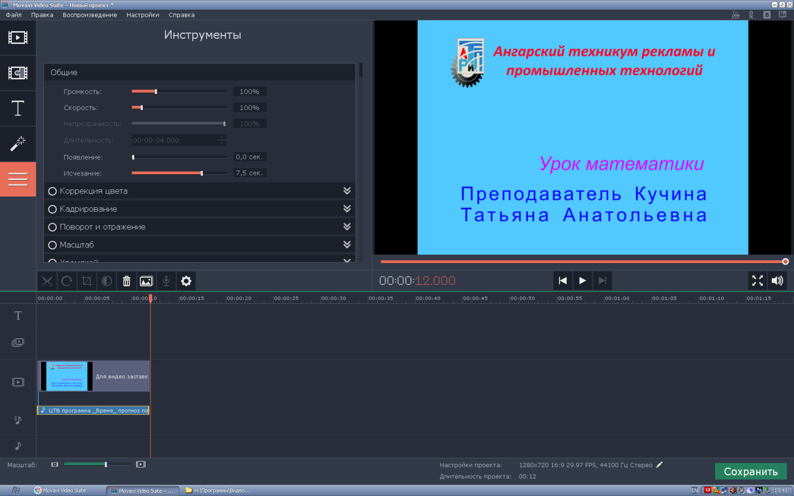

4. Поместить последовательно части видео на шкалу времени.

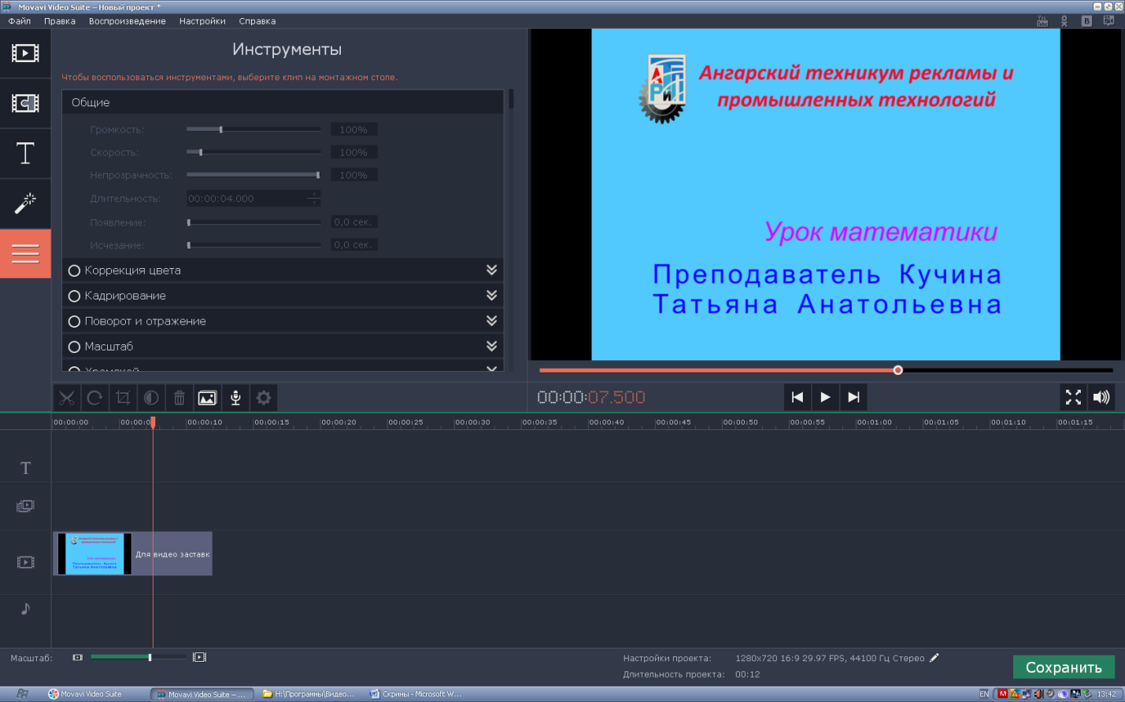

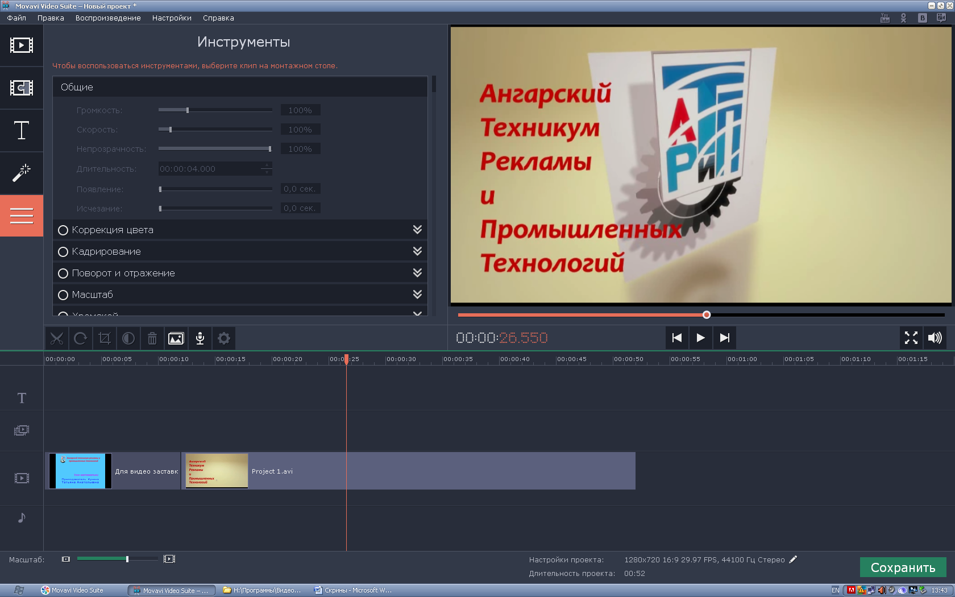

5. Отрезать лишние фрагменты, активируя необходимый трек на шкале времени.

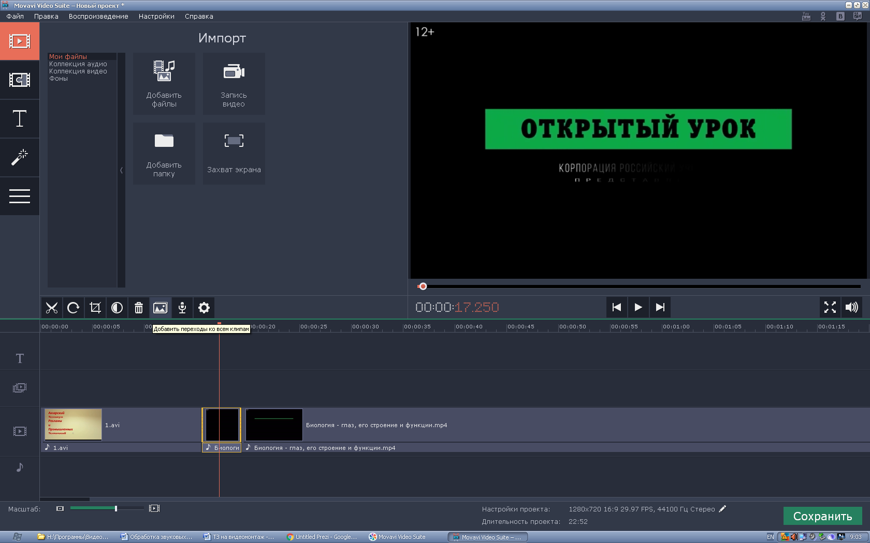

6. При помощи инструмента "Титры" добавить титры с названием урока и фамилией преподавателя.

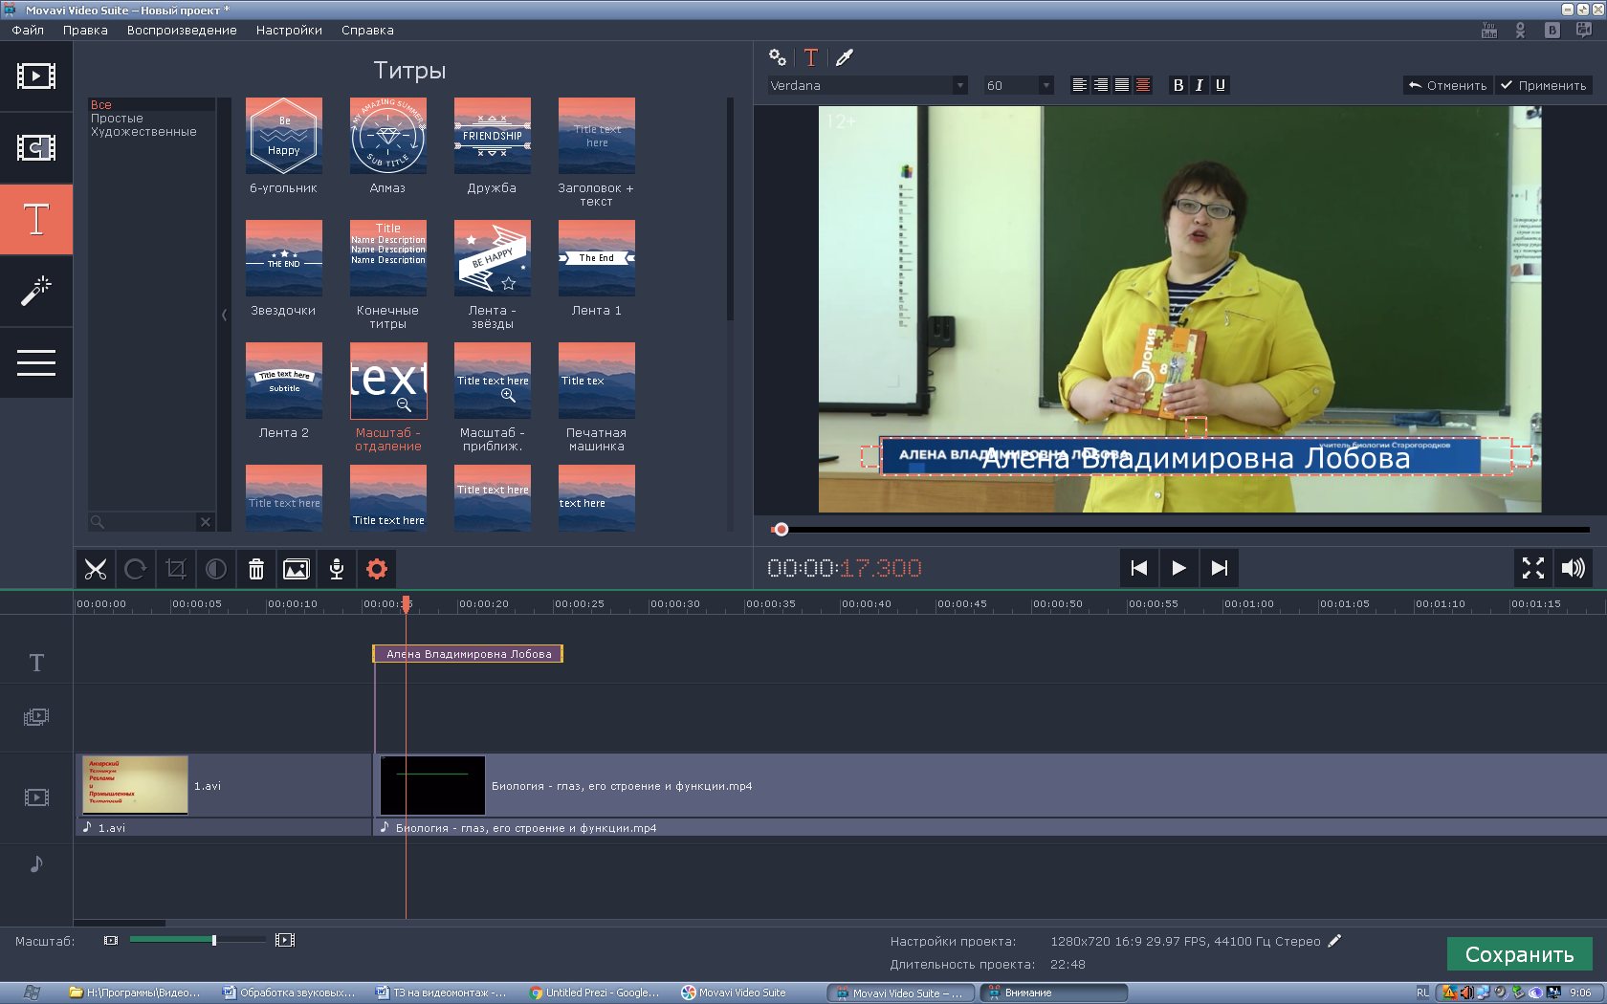

7. Добавить монтажные переходы (если необходимо).

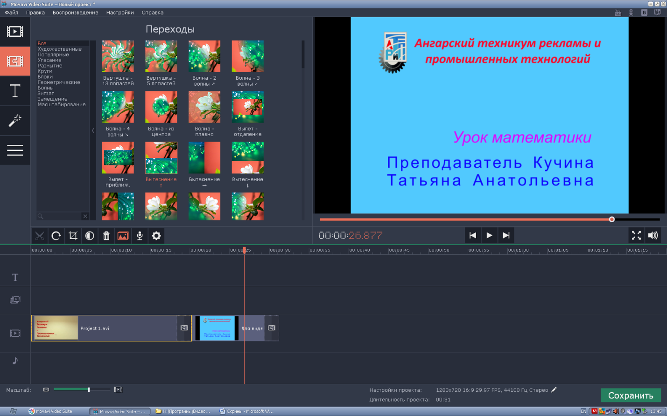

8. Добавить и отредактировать звуковую дорожку.
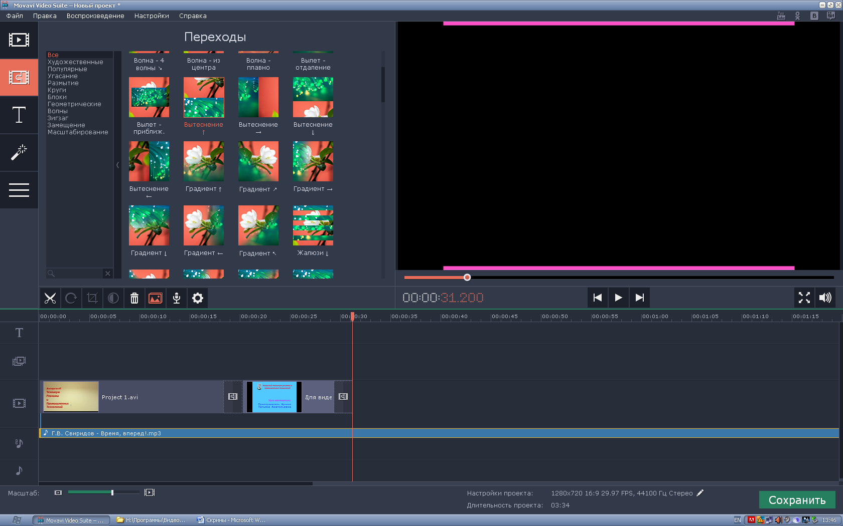

9. Вывести ролик в формате AVI.

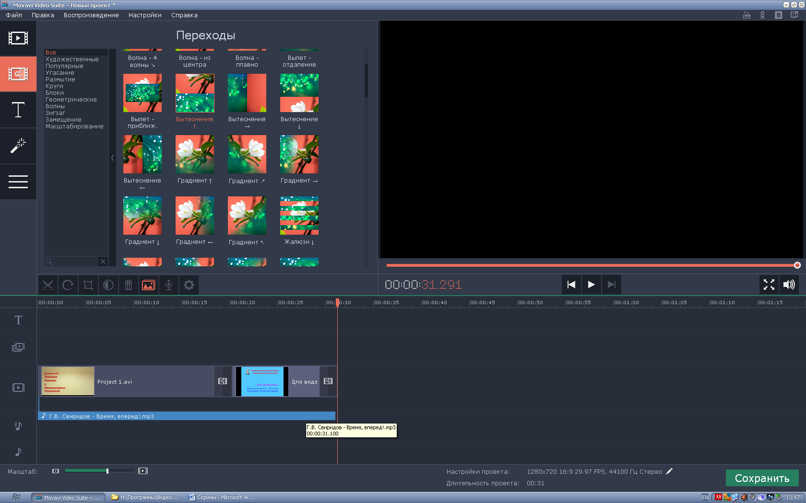

10. Ролик готов.

- ТЕХНОЛОГИЯ СОЗДАНИЯ АВТОСОБИРАЕМОГО ОГЛАВЛЕНИЯ

Технологией создания автособираемого оглавления позволит оформить и структурировать теоретический материал.
Помимо простоты и скорости, у этого способа есть несколько весомых преимуществ перед ручным вводом. Если необходимо изменить структуру документа, оглавление можно будет легко перестроить под неё. Кроме того, подзаголовки станут ссылками, которые быстро открывают соответствующие разделы текста.
Эта инструкция подходит для всех вариантов Word, кроме Word Online: веб-версия не умеет создавать автоматическое оглавление. Расположение и названия некоторых элементов интерфейса в старых выпусках программы могут отличаться, но общий порядок действий в них сохраняется.
Практическая работа:
- Выполнение нумерации страниц;
- Оформление заголовков с помощью стилей;
- Создание оглавления;
- Настройка оглавления;
- Работа с оглавлением.
Итак, нужно сделать оглавление, в котором будут прописаны все заголовки и подзаголовки, указаны номера страниц, на которых они находятся.
- Выполнение нумерации страниц.
Необходимо применить к заголовкам правильные стили, и программа сделает всё автоматически.
Помимо простоты и скорости, у этого способа есть ещё несколько весомых преимуществ перед ручным вводом. Если вы решите изменить структуру документа, оглавление можно будет легко перестроить под неё. Кроме того, подзаголовки станут ссылками, которые быстро открывают соответствующие разделы текста.
Эта инструкция подходит для всех вариантов Word, кроме Word Online: веб-версия не умеет создавать автоматическое оглавление. Расположение и названия некоторых элементов интерфейса в старых выпусках программы могут отличаться, но общий порядок действий в них сохраняется.

2. Оформление заголовков с помощью стилей.
Расставьте заголовки в тексте и примените к ним стили форматирования с названиями в формате Заголовок N. Соблюдайте иерархию. Например, если для заголовков самого верхнего уровня вы выбрали стиль «Заголовок 1», для следующего уровня заголовков выбирайте стиль «Заголовок 2» и так далее.
Чтобы применить стиль к заголовку, выделите последний и кликните по соответствующему стилю на панели инструментов. Если на панели отсутствуют нужные стили, откройте их с помощью комбинации клавиш Alt + Ctrl + Shift + S. В правой части экрана должна появиться дополнительная панель со всеми стилями.

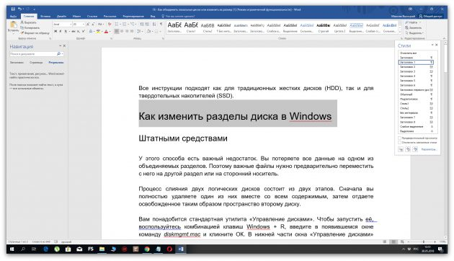
3. Создание оглавления.
Чтобы программа добавила оглавление на основе отформатированных вами заголовков, переместите курсор в начало текста и кликните на панели инструментов «Ссылки» → «Оглавление» → «Автособираемое оглавление 1».

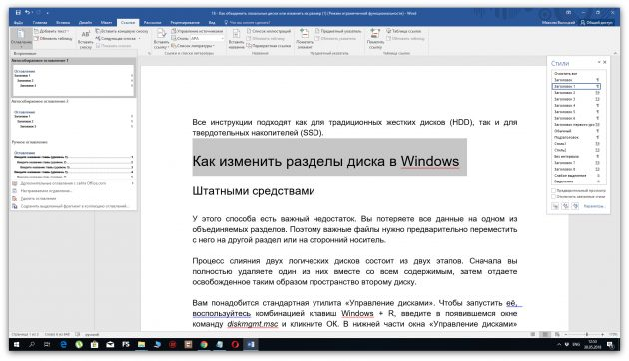

Если хотите, чтобы оглавление располагалось на отдельной странице, добавьте до и после него разрывы. Для этого поставьте курсор перед оглавлением и кликните «Вставка» → «Разрыв страницы». Затем переместите курсор в конец оглавления и сделайте то же самое.
Если в будущем вы отредактируете документ и оглавление устареет, обновите его: щёлкните по нему левой кнопкой мыши, затем нажмите «Обновить таблицу» и выберите обновление только номеров страниц или всего оглавления.

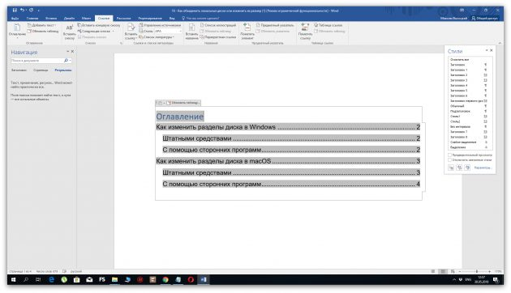

4. Настройка оглавления.
Если внешний вид стандартного оглавления вас не устроит или оно не отобразит все заголовки, вы можете удалить его и настроить новое оглавление под свои нужды. В таком случае кликните «Ссылки» → «Оглавление» → «Настраиваемое оглавление».

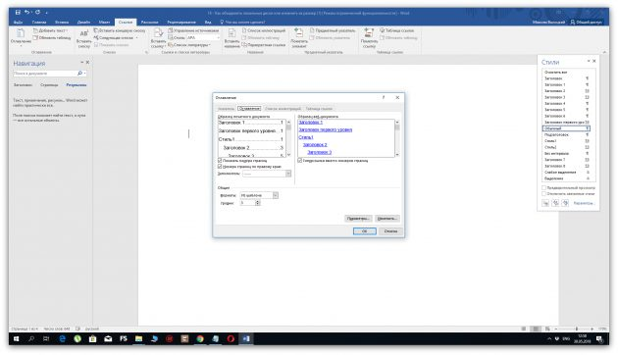

Когда откроется окно с настройками, укажите параметры оглавления, которые вам нужны. Здесь можно убрать заполнитель (точки возле пунктов), скрыть или переместить номера страниц, выбрать количество отображаемых уровней и отредактировать их иерархию.
5. Работа с оглавлением.
Вы можете быстро перемещаться к разделам текста, кликая левой кнопкой по соответствующим пунктам оглавления. Но чтобы ссылки работали, удерживайте клавишу Ctrl. Если вы что-то изменяете в документе, оглавление нужно обновить. Для обновления щелкаете по оглавлению правой кнопкой мыши, и выбираете в списке команд «Обновить поле» → «Обновить целиком». Нажимаете ОК, и оглавление будет обновлено.
Автособираемое оглавление работает только с тремя уровнями. То есть, если у Вас три уровня, значит, нужным заголовкам нужно присвоить еще один стиль: Заголовок 3. Если у Вас уровней больше, присваиваете им соответствующие заголовки и создаете оглавление, только теперь выбираете не автособираемое оглавление, а пункт «Оглавление». И в окне «Уровни» ставите то количество уровней, которое будет в оглавлении.

ЗАКЛЮЧЕНИЕ

Учебные видеоматериалы (учебное видео) – это современная, эффективная форма представления учебного контента, незаменимая в условиях электронного обучения (при очном, смешанном или дистанционном образовании). Учебные видеоматериалы представляют собой подборку учебных видеозаписей, соответствующих лекционному и практическому курсу и позволяющих организовать различные формы обучающей работы в интерактивном формате.
Видеоматериалы способствуют лучшему пониманию учебного материала, за счет повышения информационной плотности, степени восприятия, эмоциональной насыщенности.
Видеоматериалы обладают особенностями, важными для педагогического процесса:
- Наглядность. Видеоматериалы отличаются визуализацией материала, его «оживлением», возможностью представить наглядно те явления и процессы, которые невозможно продемонстрировать иными способами.
- Власть над пространством и временем.
Безусловно, использование видеоматериалов делает процесс обучения более живым и интересным, повышает мотивацию обучающихся, способствует их активизации.
Процесс создания видео выходит далеко за собственно съёмочный процесс - ему сопутствует большая предварительная работа, где центральную роль играет разработка сценария - тщательно продуманного, выверенного с точки зрения педагогического дизайна, а также большая работа по обработке отснятого материала.
Для разработки высококачественного учебного видео необходимы знания из самых разных областей: помимо собственно предметной области, необходимы знания дидактических и методических аспектов использования мультимедийных средств в учебном процессе, знание психолого-педагогических аспектов восприятия учебного видео, базовые знания режиссуры, операторского искусства, основы работы с медиаконтентом (это – звукозапись, монтаж, технологии создания презентаций, компьютерная анимация, фото- и видеосъёмка и пр.), знание стандартов и требований, предъявляемых к современному учебному медиаконтенту, способность организовать учебный процесс с использованием учебного видео.
Поэтому создание современного учебного видео требует синергетического взаимодействия преподавателей, технических специалистов и творческих работников.

СПИСОК ИСПОЛЬЗУЕМОЙ ЛИТЕРАТУРЫ

Дронов В. А. Слушаем музыку и смотрим фильмы на ПК / В. Дронов. - М.: БХВ-Петербург, 2011. - 458 c.
Кеннеди Э. К-38156 Профессиональный видеомонтаж в Avid Media Composer 8 / Э. Кеннеди. - Москва: СИНТЕГ, 2016. - 863 c.
Кирьянов Д. В. Самоучитель Adobe Premiere 6.5 / Д. В. Кирьянов - М.: БХВ-Петербург, 2003. - 480 c.
Кузнецов И. Н. Самоучитель видео на ПК (+ CD-ROM) / И. Н. Кузнецов. - М.: БХВ-Петербург, 2004. - 416 c.
Столяров А. М. Уроки по видеомонтажу (+ CD-ROM) / А.М.Столяров Е.С. Столярова - Москва: Мир, 2007. - 256 c.
Методсовет (методический портал учителя). URL: metodsovet.moy.su/ Завуч.инфо www.zavuch.info/
Сеть творческих учителей. URL: it-n.ru/
Фестиваль педагогических идей. Открытый урок. URL: http//festival.1september/ru/
Портал для учителей «В помощь современному учителю». URL: http//k-yroky.ru/
Единая коллекция образовательных ресурсов. URL: http//ollection.edu.ru/URL: http//
Педагогическое сообщество. URL: http//pedsovet.su/
Учительский портал. URL: http//www.uchportal.ru/
Международный союз образовательных сайтов (Веб-круг друзей). URL: http//webkolo.clan.su/
Струмпэ Н.В. «Оператор ЭВМ» Практические работы: учеб. пособие для студ. учреждений сред. проф. образования / Н.В.Струмпэ. – 7-е изд. стер. – М.: Издательский центр «Академия», 2015. – 112 с.

ПРИЛОЖЕНИЕ
Таблица 1

Отличия традиционного урока от урока по ФГОС
Требования к уроку | Традиционный урок | Урок по ФГОС
Объявление темы | Преподаватель сообщает обучающимся | Формулируют сами обучающиеся
Сообщение целей и задач | Преподаватель формулирует и сообщает обучающимся, чему должны научиться | Формулируют сами обучающиеся, определив границы знания и незнания
Планирование | Преподаватель сообщает обучающимся, какую работу они должны выполнить, чтобы достичь цели | Планирование обучающимися способов достижения намеченной цели
Практическая деятельность обучающихся | Под руководством преподавателя обучающиеся выполняют ряд практических задач (чаще применяется фронтальный метод ) | Обучающиеся осуществляют учебные действия по намеченному плану (применяется групповой, индивидуальный методы)
Осуществление контроля | Преподаватель осуществляет контроль за выполнением практической работы | Обучающиеся осуществляют контроль (самоконтроль, взаимоконтроль)
Осуществление коррекции | Преподаватель в ходе выполнения и по итогам выполненной работы обучающимися осуществляет коррекцию | Обучающиеся формулируют затруднения и осуществляют коррекцию самостоятельно
Оценивание обучающихся | Преподаватель осуществляет оценивание обучающихся за работу на уроке | Обучающиеся дают оценку деятельности по её результатам (самооценивание)
Итог урока | Преподаватель выясняет у обучающихся, что они запомнили | Проводится рефлексия
Домашнее задание | Преподаватель объявляет и комментирует (чаще – задание одно для всех) | Обучающиеся могут выбирать задание из предложенных преподавателем с учётом индивидуальных возможностей

Таблица 2

Формулировки деятельности преподавателя и обучающихся
Деятельность преподавателя | Деятельность обучающихся
Проверяет готовность обучающихся к уроку.  Озвучивает тему и цель урока.  Уточняет понимание учащимися поставленных целей урока.  Выдвигает проблему.  Создает эмоциональный настрой на…  Формулирует задание…  Напоминает обучающимся, как…  Предлагает индивидуальные задания.  Проводит параллель с ранее изученным материалом.  Обеспечивает мотивацию выполнения…  Контролирует выполнение работы.  Осуществляет:  - индивидуальный контроль;  - выборочный контроль.  Побуждает к высказыванию своего мнения.  Отмечает степень вовлеченности учащихся  в работу на уроке.  Диктует.  Дает:  - комментарий к домашнему заданию;  - задание на поиск в тексте особенностей...  Организует:  - взаимопроверку;  - коллективную проверку;  - беседу по уточнению и конкретизации первичных знаний;  - оценочные высказывания обучающихся;  - обсуждение способов решения;  - поисковую работу обучающихся (постановка цели и план действий);  - самостоятельную работу с учебником;  - беседу, связывая результаты урока с его целями.  Подводит обучающихся к выводу о…  Наводящими вопросами помогает выявить причинно-следственные связи в…  Обеспечивает положительную реакцию обучающихся на творчество одногруппников.  Акцентирует внимание на конечных результатах учебной деятельности обучающихся на уроке | По очереди комментируют…  Приводят примеры.  Пишут под диктовку.  Проговаривают по цепочке.  Работают с научным текстом…  Составляют схемы  Отвечают на вопросы преподавателя.  Выполняют задания по карточкам.  Озвучивают понятие…  Выявляют закономерность…  Анализируют…  Определяют причины…  Формулируют выводы наблюдений.  Объясняют свой выбор.  Высказывают свои предположения в паре.  Сравнивают…  Читают план описания…  Подчеркивают характеристики…  Находят в тексте понятие, информацию.  Работают с учебником.  Составляют опорные конспекты.  Разрабатывают мысле – карты.  Слушают доклад, делятся впечатлениями о…  Высказывают свое мнение.  Осуществляют:  - самооценку;  - самопроверку;  - взаимопроверку;  - предварительную оценку.  Формулируют конечный результат своей работы на уроке.  Называют основные позиции нового материала и как они их усвоили (что получилось, что не получилось и почему)

Неотъемлемой частью ядра нового стандарта являются универсальные учебные действия (УУД). Под УУД понимают «общеучебные умения», «общие способы деятельности», «надпредметные действия» и т.п. Предусматривается отдельная программа – программа формирования универсальных учебных действий. Универсальные учебные действия являются одной важнейших частей Федерального государственного образовательного стандарта.
Представлены четыре вида УУД:
- личностные  - регулятивные | - коммуникативные  - познавательные

Таблица 3

Виды УУД
Этапы учебного занятия | Образовательные задачи | УУД, формирующиеся на данном этапе
1. Оргмомент | 1. Организовать актуализацию требований к учащимся со стороны учебной деятельности.  2. Создать условия для возникновения внутренней потребности, включения в учебную деятельность. | 1) Регулятивные:  - волевая саморегуляция;  2) Личностные:  - смыслообразование (Я должен посмотреть…)  3) Коммуникативные:  - планирование учебного сотрудничества с преподавателем и со сверстниками.
2. Проверка домашнего задания. Подготовка к работе на основном этапе. | 1. Организовать актуализацию изученных способов действий, достаточных для построения новых знаний.  2. Зафиксировать актуализированные способы действия в речи (повторение правил).  3. Зафиксировать актуальные способы действия в знаках (эталоны, схемы, опора по правилам).  4. Организовать обобщение актуализир. способов действий. Мотивировать учащихся к учебному действию.  5. Организовать выполнение учащимися учебного действия.  6. Зафиксировать учебные затруднения (групповое или индивидуальное) | 1) Познавательные:  - общеучебные умения структурировать знания, контроль и оценка процесса и результатов деятельности.  2) Логические:  - анализ, сравнение, синтез.  3) Регулятивные:  - контроль и оценка прогнозирования (при анализе учебного действия).
3. Усвоение новых знаний и способов действия | Организовать построение проекта изучения нового знания:  1. учащиеся ставят цель проекта (что является целью - тема).  2. учащиеся определяют средства (алгоритмы, модели, справочники, Интернет...)  3. учащиеся формулируют шага, которые необходимо сделать для реализации поставленной цели. | 1) Регулятивные:  - целеполагание как постановка учебной задачи,  - планирование,  - прогнозирование.  2) Познавательные:  - умение структурировать знания, постановка и формулировка проблемы, умение осознанно и произвольно строить речевые высказывания.  3) Общеучебные:  Моделирование,  выбор наиболее эффективных способов решения задач.
4. Реализация построенного проекта и закрепление изученных способ действий. | 1. Организовать реализацию построенного проекта в соответствии с планом.  2. Организовать фиксацию нового способа действия в речи.  3. Организовать фиксацию нового действия в знаках.  4. Обсуждение возможности применения нового способа действий для решения всех заданий данного типа.  5. Организовать усвоение учащимися нового способа действий во внешней речи  ( в парах или группах, фронтально) | 1) Коммуникативные:  Планирование учебного сотрудничества  2) Познавательные:  - поиск и выделение необходимой информации  - смысловое чтение  - построение логической цепи рассуждения
5. Контроль и самооценка знаний и способов действия | 1. Организовать самостоятельное выполнение учащимися типовых заданий на новый способ действия.  2. Организовать сопоставление работы с эталоном для самопроверки.  3. По результатам выполнения самостоятельной организовать рефлексию деятельности по применению нового способа деятельности. | 1) Регулятивные:  - контроль и коррекция в форме сравнения способа действия и его результата с заданным эталоном.  2) Познавательные:  -умение осознанно и произвольно строить высказывания.
6. Коррекция знаний и способов действий | 1. Организовать выявление типов заданий, где используется новый способ действия.  2. Организовать повторение учебного содержания необходимого для обеспечения содержательной непрерывности. | 1) Регулятивные:  прогнозирование
7. Подведение итогов занятия, информация о домашнем задании. | 1. Организовать фиксацию нового содержания, изученного на уроке.  2. Организовать фиксацию неразрешенных затруднений на уроке как направлений будущей учебной деятельности.  3. Организовать обсуждение и запись домашнего задания. | 1) Познавательные:  - умение структурировать знания  - оценка процессов и результатов деятельности  2) Регулятивные:  - волевая саморегуляция  - осознание того, что уже усвоено и что ещё подлежит усвоению
8. Рефлексия | 1. Организовать рефлексию учащихся по поводу своего психоэмоционального состояния, мотивации, своей деятельности, взаимодействия с преподавателем и одногруппниками. | 1) Коммуникативные:  - умение выражать свои мысли  - оценивание качества своей и общей учебной деятельности

Таблица 4

Слова - ориентиры для определения целей урока
Традиционный подход | Компетентностный подход
Понимать требования | Научить формулировать цели
Знать (сформировать знание о…) | Сформировать потребность в знаниях (видеть проблемы)
Научить работать с различными источниками знаний | Научить выбирать источники знаний
Систематизировать | Научить систематизировать
Обобщать | Научить выявлять общее и особенное
Научить выполнять определенные действия (сформировать умения) при решении задачи | Научить выбирать способы решения задачи
Оценить | Сформировать критерии оценки, способность к независимой оценке
Закрепить | Модифицировать, перегруппировать, научить применять
Проверить | Научить приемам самоконтроля
Проанализировать (ошибки, достижения учащихся) | Сформировать способность к самооценке

Таблица 5
Формирование универсальных учебных действий на каждом этапе урока
Требования  к уроку | Урок  современного типа | Универсальные  учебные действия (УУД)
Объявление темы урока | Формулируют сами обучающиеся (преподаватель подводит обучающихся к осознанию темы) | Познавательные общеучебные, коммуникативные
Сообщение целей и задач | Формулируют сами обучающиеся, определив границы знания и незнания (преподаватель подводит обучающихся к осознанию целей и задач) | Регулятивные целеполагания, коммуникативные
Планирование | Планирование обучающимися способов достижения намеченной цели (преподаватель помогает, советует) | Регулятивные планирования
Практическая деятельность обучающихся | Обучающиеся осуществляют учебные действия по намеченному плану (применяется групповой, индивидуальный методы) (преподаватель консультирует) | Познавательные, регулятивные, коммуникативные
Осуществление контроля | Обучающиеся осуществляют контроль (применяются формы самоконтроля, взаимоконтроля)  (преподаватель консультирует) | Регулятивные контроля (самоконтроля), коммуникативные
Осуществление коррекции | Обучающиеся формулируют затруднения и осуществляют коррекцию самостоятельно (преподаватель консультирует, советует, помогает) | Коммуникативные, регулятивные коррекции
Оценивание обучающихся | Обучающиеся дают оценку деятельности по её результатам (самооценивание, оценивание результатов деятельности товарищей), (преподаватель консультирует) | Регулятивные оценивания (самооценивания), коммуникативные
Итог урока | Проводится рефлексия | Регулятивные саморегуляции, коммуникативные
Домашнее задание | Обучающиеся могут выбирать задание из предложенных преподавателем с учётом индивидуальных возможностей | Познавательные, регулятивные, коммуникативные

